Приложение 1
к распоряжению
администрации города
от _____________ № _________

СВЕДЕНИЯ
о границах публичного сервитута

Местоположение границ  публичного сервитута | Красноярский край, г. Красноярск, Железнодорожный район
Система координат | МСК-167, зона 4
Метод определения координат | аналитический метод
Площадь земельного участка | 176 кв. м
Средняя квадратическая погрешность положения характерной точки (Mt), м | 0,1
Обозначение характерных  точек границ | Координаты, м
 | Х | Y
1 | 2 | 3
1 | 631687.54 | 97202.13
2 | 631685.15 | 97202.27
3 | 631684.91 | 97195.29
4 | 631683.83 | 97185.93
5 | 631680.60 | 97185.78
6 | 631680.02 | 97185.67
7 | 631679.57 | 97185.47
8 | 631679.19 | 97185.17
9 | 631676.59 | 97182.69
10 | 631666.38 | 97183.36
11 | 631665.97 | 97183.33
12 | 631665.70 | 97183.25
13 | 631665.35 | 97183.04
14 | 631662.97 | 97181.15
15 | 631662.74 | 97180.92
16 | 631662.59 | 97180.63
17 | 631662.52 | 97180.32
18 | 631661.30 | 97167.54
19 | 63659.26 | 97144.17
20 | 631661.45 | 97143.96
21 | 631664.54 | 97179.34
1 | 2 | 3
22 | 631666.57 | 97180.94
23 | 631676.53 | 97180.29
24 | 631677.13 | 97180.33
25 | 631677.70 | 97180.54
26 | 631678.19 | 97180.90
27 | 631680.79 | 97183.38
28 | 631684.27 | 97183.55
29 | 631684.86 | 97183.71
30 | 631685.36 | 97184.00
31 | 631685.77 | 97184.42
32 | 631686.05 | 97184.92
33 | 631686.19 | 97185.48
34 | 631687.31 | 97195.11
1 | 631687.54 | 97202.13

Схема расположения границ публичного сервитута
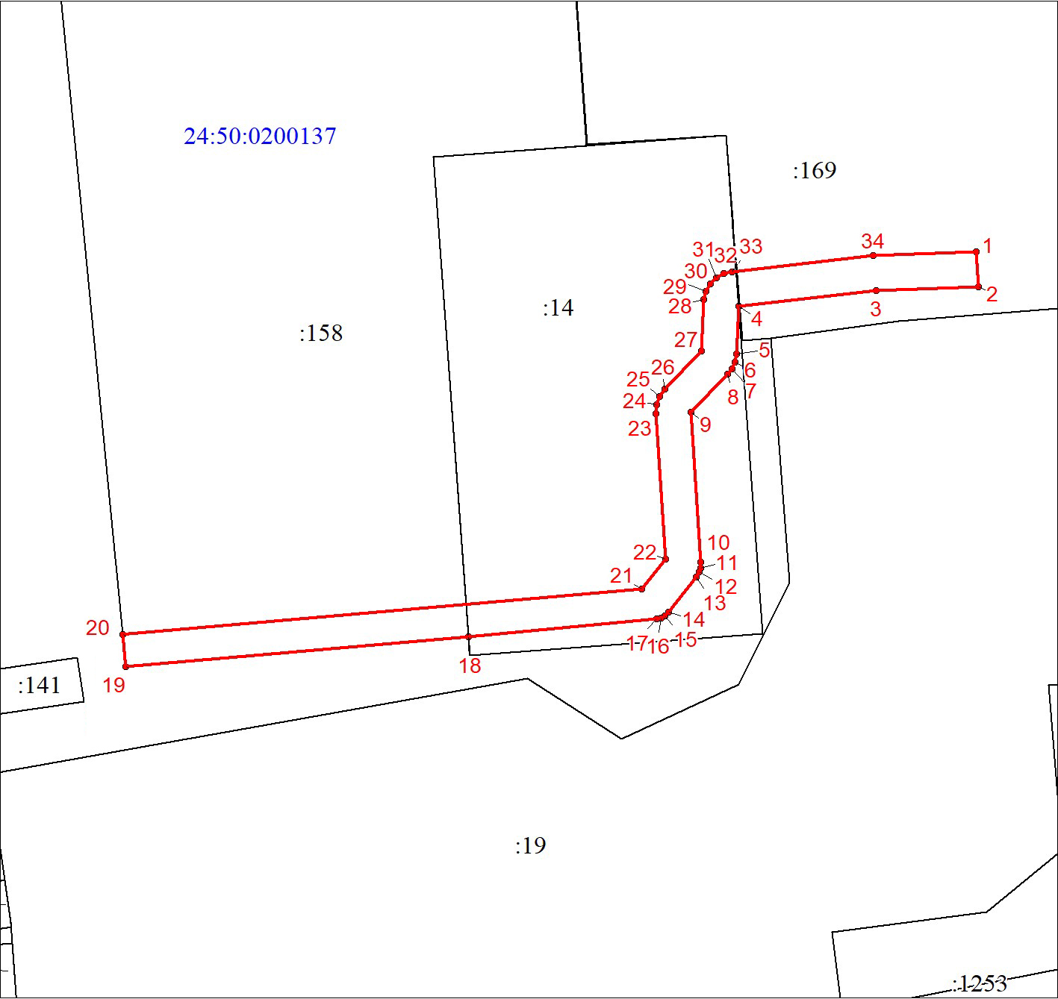
Масштаб 1:400
Условные обозначения:
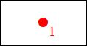 | – характерная точка границы публичного сервитута;
 | – проектные границы публичного сервитута;
 | – границы земельных участков по сведениям ЕГРН;
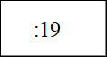 | – надписи кадастрового номера земельного участка в квартале;
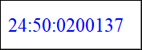 | – обозначение кадастрового квартала.

